包含的变量：父母体罚、内化问题、一般自我概念、年龄

根据老师给出的变量说明和母亲、儿童两份报告问卷，从中选取父母的体罚行为、青少年内化问题和青少年的一般自我概念这三个变量进行研究。主要想探讨的问题是父母体罚行为对青少年内化问题的直接影响以及青少年一般自我概念在其中的中介作用。同时我认为年龄对父母体罚行为对青少年的一般自我概念的影响有一定的调节作用。

Xing X, Wang M. Sex differences in the reciprocal relationships between mild and severe corporal punishment and children's internalizing problem behavior in a Chinese sample[J]. Journal of Applied Developmental Psychology, 2013, 34(1): 9-16.

刘莉,王美芳.父母教养压力与儿童内化问题行为的关系:父母体罚的中介作用[J].中国临床心理学杂志,2018,26(01):63-68.

付素杰,张志强,邢晓沛,王美芳.父母体罚与高中生内化问题行为的关系:父母支持的调节作用[J].青少年研究(山东省团校学报),2014(04):25-30.

等一系列研究表明经历过父母体罚的儿童更加倾向于表现出更高水平的内化问题行为。

从 [1]耿丽娜. 父母教养行为与儿童气质对流动儿童自我概念发展的影响[D].南京师范大学,2017.

这项研究的与研究表明：父母亲的教养行为对儿童的一般自我概念的发展有着重大影响，其中父母的体罚行为与儿童的一般自我概念有着负相关的关系。

由

[1]李荣风. 自我概念、母亲抑郁与青少年焦虑/抑郁之间的关系[D].山东师范大学,2013.

[1]董梦佳. 青春期发育时间、母亲内化问题与青少年内化问题的关系[D].青岛大学,2020.

这些文章可以得知 一般自我概念与青少年内化问题呈现显著负相关

个体的一般自我概念是对自我的总体评价，又称自尊、自我价值感或一般自我评价( Harter，2006) 。一般自我概念在个体生活中起着非常重要的作用，能够预测个体的多种心理适应结果，包括一般适应发 展结果以及具体的心理社会适应结果( Swann，Chang-Schneider，＆ McClarty，2007) 。

一般自我概念作 为自我概念的重要组成部分也被称作自尊、自我价值感，是对自我各方面的总体评 价和整体感知。青少年对自我的总体评价越混乱，一般自我概念就越消极脆弱，对 于他人与世界的认识越敏感脆弱、混乱无序，容易造成自身焦虑和抑郁情绪等内化 问题的困扰[4,91]

其一：因此我想猜测青少年的一般自我概念在父母的体罚与青少年内化问题的关系中起着一个中介作用父母的体罚可以影响到青少年的一般自我概念水平，父母体罚较多的青少年更容易产生不自信等情绪，一般自我概念越消极。而消极的一般自我概念容易导致青少年的内化问题。

其二：我感觉年龄对这个中介效应的前半段会有一个调节作用，我觉得随着年龄的增长，青少年一般自我概念逐渐稳固，更不易受到父母体罚的进一步影响。

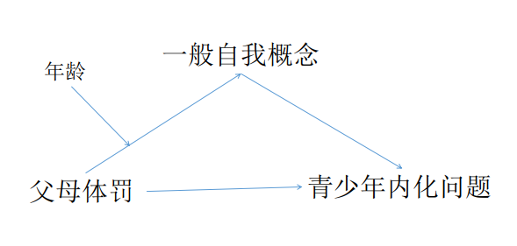

研究这些变量之间的关系，可以帮助我们更加深刻的认识到青少年内化问题产生与形成的一个过程，充分了解父母体罚对青少年内化问题的影响。从而可以通过对青少年加强一般自我概念的培养，帮助学生树立自尊、自信的性格特征，有效的缓解由父母体罚对青少年内化问题产生的不良影响。同时根据青少年不同年龄阶段的特征来针对性的提供帮助。